„Ostatnia piosenka”- książka i film
Zbuntowana siedemnastolatka, Ronnie, zostaje zmuszona do spędzenia wakacji w domu ojca, w odludnym nadmorskim miasteczku w Karolinie Północnej. To dla niej ciężka próba: nadal czuje żal do ojca po tym, ja trzy lata wcześniej opuścił rodzinę. Czy będą to najgorsze wakacje w życiu Ronnie? A może chłopak, którego pozna, odmieni jej życie na dobre...?
Zachęcam do przeczytania książki i obejrzenia filmu (dla relaksu po lekcjach) – naprawdę warto!

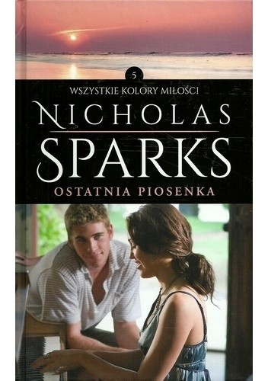
Link do filmu:
https://www.cda.pl/video/4033216d1

Miłego oglądania życzy Joanna Jelonek

